# *29 ottobre 2019 - Compleanno di Maria Pia*



***A Maria Pia con gioia, stima, cordialità, gratitudine***

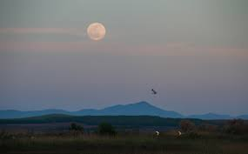

***Luna sopra Narzole***

***Sopra Narzole, o bianca luna, effondi***

***dal cielo il tuo magico candore:***

***ti ammira l'uomo, gode a quel fulgore***

***e allo spirito suo gaudio infondi;***

***di stelle con letizia ti circondi:***

***ad Alpi, piano, Langhe con splendore***

***intanto irradi luce con amore,***

***svelando i tuoi segreti più profondi.***

***Amica ognuno a Dio sai guidare,***

***mentre lieta con raggi luminosi***

***contempli, ornato in neve, tu il Monviso;***

***con luna di Narzole noi cantare,***

***Maria Pia, a te or vogliam gioiosi:***

***"Buon Compleanno e in cuor sempre sorriso!"***

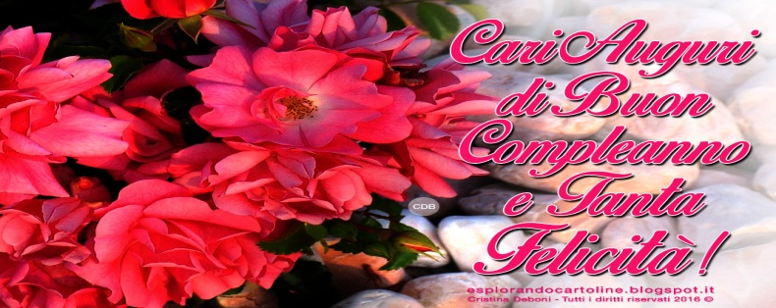

***Narzole, 29 ottobre 2019, a nome del Gruppo "Emmanuele" RnS Marco Giacosa e P. Gius. Bergese***